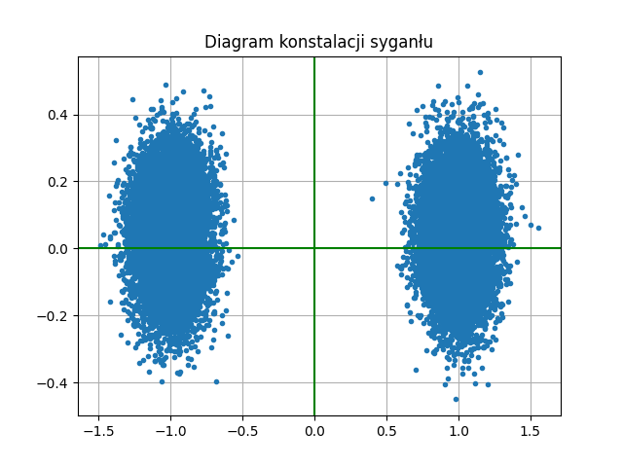

Figure 1. Modulacja bpsk, szum 0.03

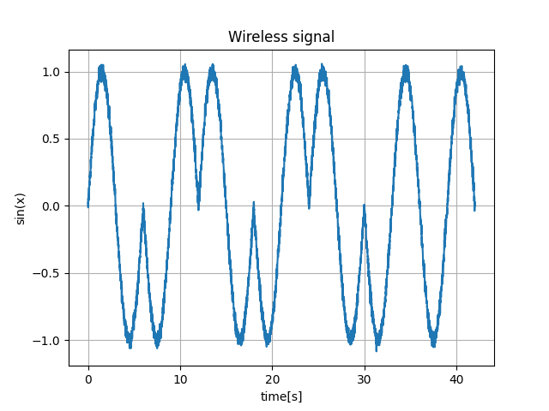

Figure . Modulacja bpsk, szum = 0.03

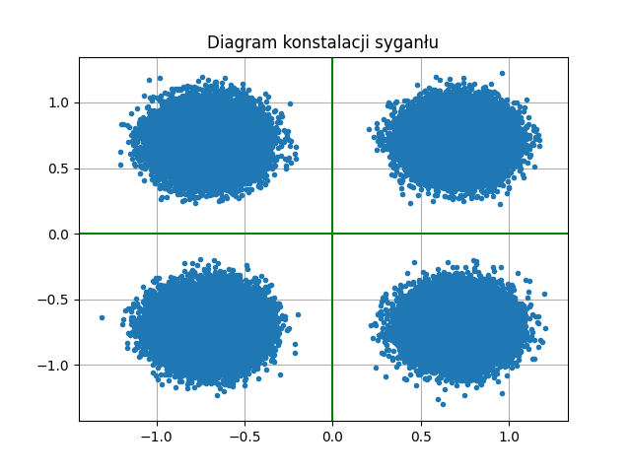

Figure 3. Modulacja qpsk, szum 0.03

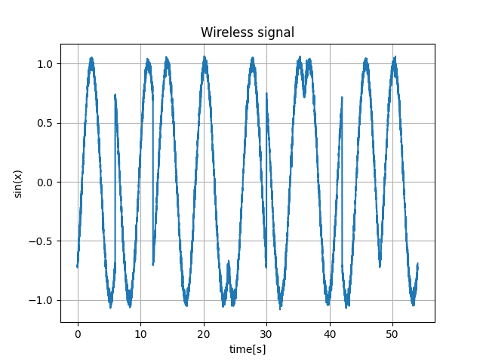

Figure 2. Modulacja qpsk, szum 0.03

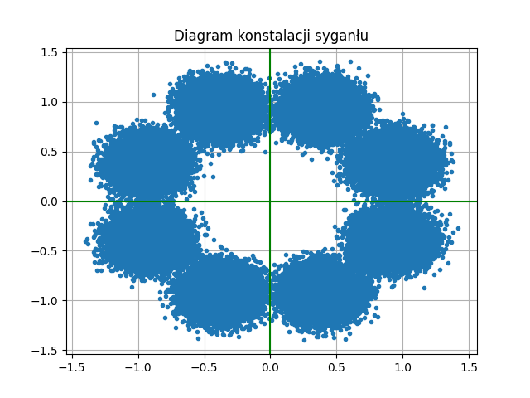

Figure 3. Modulacja 8psk, szum = 0.03. Punkty się zlewają, sygnał jest zatracony.

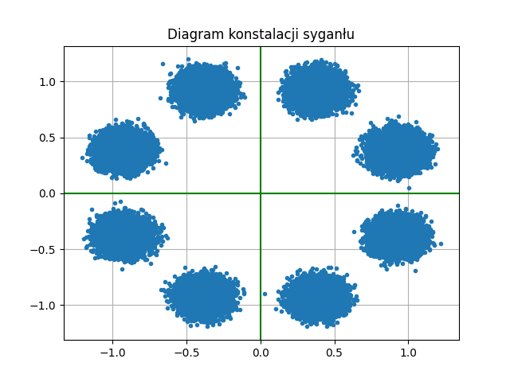

Figure 4. Modulacja 8psk, szum = 0.001. Obraz można odtworzyć

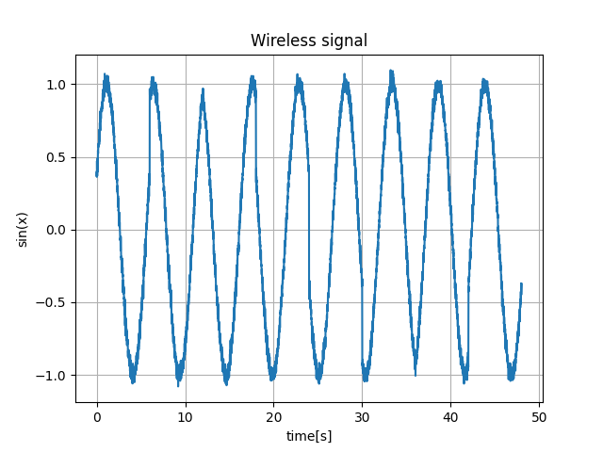

Figure 5. Modulacja 8psk, szum = 0.001

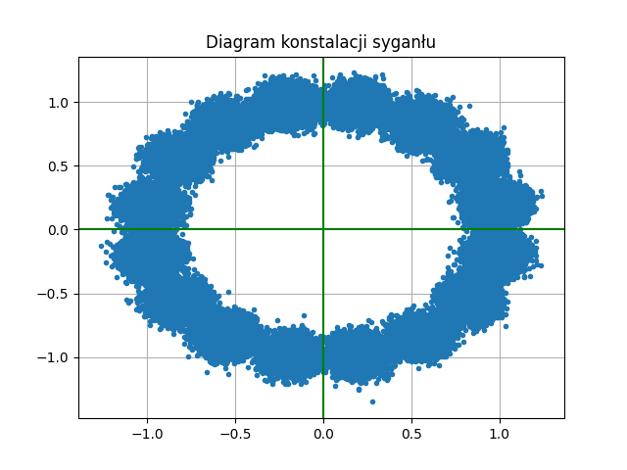

Figure 6. Modulacja 16psk, szum = 0.01. Obrazu nie da się odtworzyć.

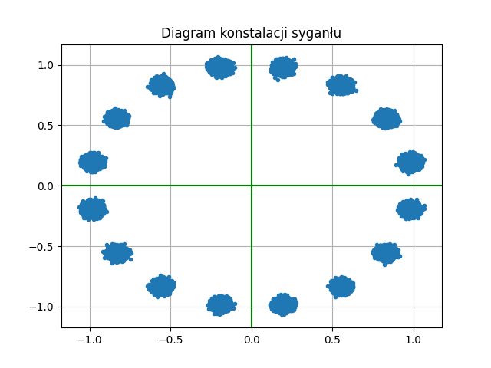

Figure 7. Modulacja 16psk, szum = 0.001. Obraz można odtworzyć.

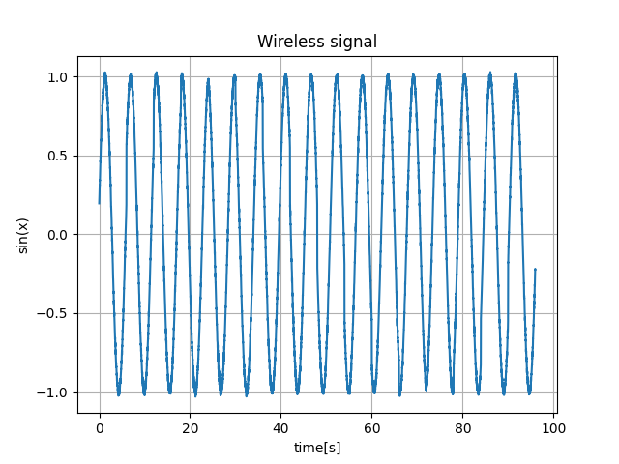

Figure 8. Modulacja 16psk, szum = 0.01

Zdjęcia przesłane za pomocą modulacji psk:



Figure 9. Oryginał



Figure 10. Modulacja bpsk, szum 0.05



Figure 11. Modulacja 8psk, szum = 0.025



Figure 12. Modulacja 8psk, szuk = 0.028

Wyniki pomiarów przekłamania bitów dla różnych modulacji i zakłóceń:

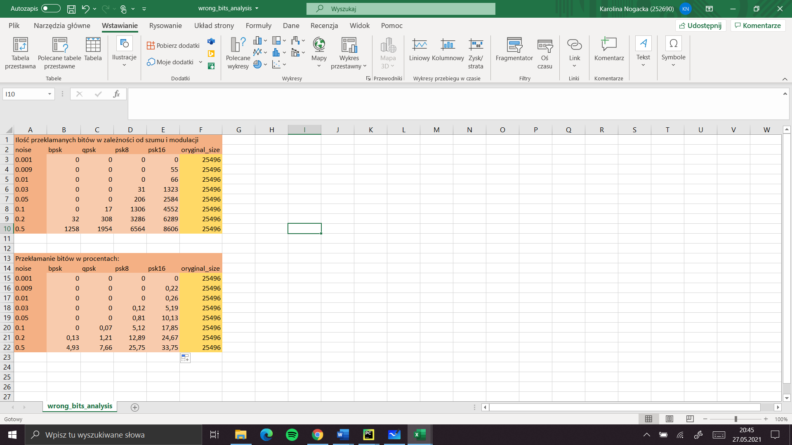

Figure 13. Wyniki pomiaru zakłóceń.

Figure . Wykres liczby przekłamanych bitów.